程序出处：

STM32Cube_FW_H7_V1.5.0\Projects\STM32H747I-EVAL\Applications\USB_Host\HID_RTOS

功能：

FreeRTOS操作系统下USB Host HID类的应用程序可接USB鼠标及USB键盘。

测试方法：

1. 按下图选M4内核的配置然后点击LOAD按钮下载M4内核的程序。

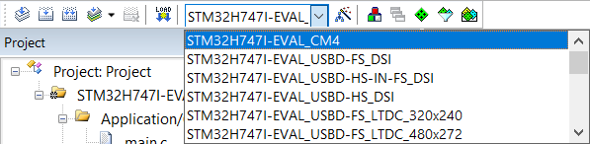

1. 按下图选M7内核的配置然后点击LOAD按钮下载M7内核的程序，M7内核的程序可以选FS(全速J8)、HS-IN-FS(全速J9)、HS(高速，P6外加模块)，这三种USB插口又分别可以支持DSI接口的液晶屏和另外五种RGB接口的液晶屏，请根据实际情况来选择。

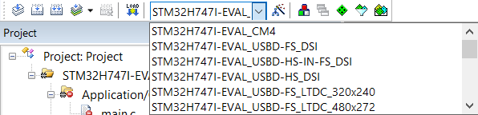

1. 程序运行后在对应的USB主机插口上插入USB鼠标，移动一下鼠标液晶屏上将显示下面的界面，移动鼠标白色框内的x形状的鼠标也会做出对应的移动，下方的三个白色框与鼠标的左中右三个按键对应，按下哪个按键屏幕上对应的白框变为蓝色。

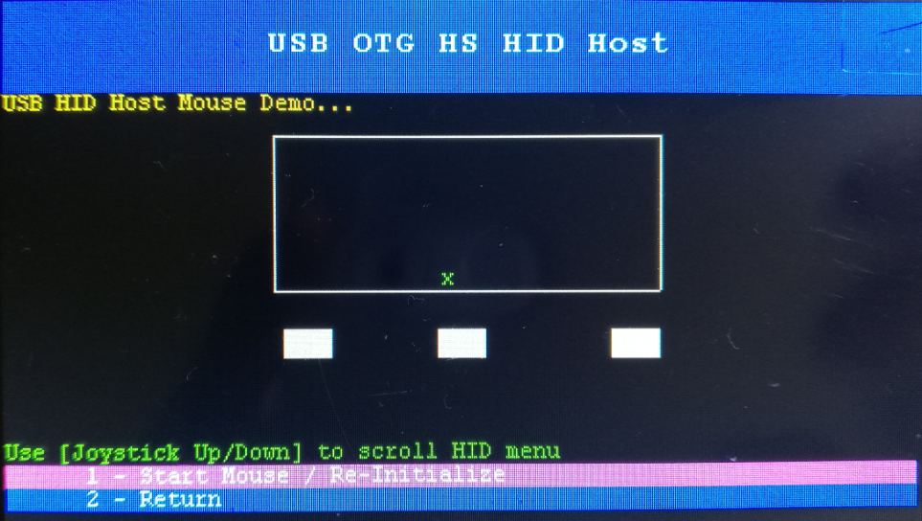

1. USB主机插口上插入USB键盘，按下键盘上的任意键液晶屏上将显示下面的界面，在USB键盘上输入的字符将在屏幕上显示出来，这个程序对USB的键盘兼容方面没做好，某些键盘可能识别不出来。

